# **如何准备面试**

##### **问题背景：**

* 不知道怎么写简历
* 不知道怎么准备面试

##### **思路（大纲）：**

准备简历 -> 准备自我介绍 -> 准备技术面试（搞明白简历里项目开发流程，过一遍技术点面试题 ）-> 准备应对吹牛题 -> 投简历，开始实战（积累经验再回来不断修改自己心得）

能否通过面试往往不是靠**技术**，但你能否拿高工资绝对是靠**技术**。我们的求职面试，决定因素确实不是只靠技术，你的简历、面试表现，通通都会影响着你的评级。

### **1、写简历**

##### **简历的加分项和减分项**

黄金两页原则：最好简历控制在 A4 两页；

PDF 原则：简历最好为 PDF，这样可以解决不同系统上打开格式混乱或者乱码的问题；

在最顶部写清楚个人信息：比如姓名，电话，年龄，毕业院校/专业，Blog 和 GitHub 比较有内容的也可以直接放在最前面。最好一行两个信息，不要一行只写一个信息，导致右半部全部空白浪费。

##### **简历上每个栏目的顺序**

简历上每个栏目的顺序最好遵循：个人信息 => 工作经历 => 项目经历 => 个人评价。社招的同学也建议自己能有几个练手项目，可以增加校内经历在第二个栏目。

##### **不知道怎么写项目经历**

对于项目经历，不能写的非常粗糙：「我用了什么第三方库，实现了什么功能。」「我在项目中，使用什么技术，做了什么什么。」一个项目下来，三句话就被完全介绍完了。

在网上，盛传着一种法则：STAR （Situation Task Action Result）法则。

* S（情景）：这可以是公司的一个项目（不能单写自己做的需求，太单薄）。
* T（任务）：只需要在简历上写清楚自己的职责；
* A（策略）：如何实现，是否遇到困难，如何解决的。
* R（结果）：取得的成果，**作为程序员，一定用数字说话。**

在编写项目经历上，仅仅只是用过，也写了一个「精通」，这是非常不好的，即使拿到了面试资格，也很容易在面试中翻车。因为大多数面试官面试的策略都分两步：

就你简历上提及的点问问题，了解你对简历上技术的掌握程度；

就公司处理好的或者还没有处理的难题，问问你的想法。

所以，简历上出现的内容，一定要是自己能答上的，仅仅是使用过的东西，不要写在最前面。

##### **到底写不写自我评价？**

80% 的面试者都写了这一栏。其实无可厚非，但大多数人直接放在第二个位置，很好奇这样做的缘由。最重要的是，深入一看，内容居然都是一些乱七八糟，面试官并不关心的内容。

截取一个反面教材：

* 为人友善，诚实谦虚，勤奋，能吃苦耐劳，有耐心；
* 有团队意识，能和同事和谐相处，虚心接受别人的建议；
* 责任心强，善于沟通，具有良好的团队合作精神；
* 专业扎实，具有较强的钻研精神和学习能力；

性格比较乐观外向，喜欢打篮球和羽毛球。

看到这个自我评价，觉得比较冠冕堂皇，可能面试者确实就是这么好的人，但是，从何取证呢？所以不要在简历中写一堆废话，简历就是求职的敲门砖，**不要把没有价值的东西放在上面**。

正确的关注点应该是：

* 定位：主攻 Android，不依赖别人，希望全栈；
* 态度：高效完成=>追求完美=>互相提升；
* 困难：Google && Stack Over Flow，阅读文档源码；
* 视野：GitHub? 掘金？ 简书？ CSDN？
* 优劣势：热爱技术，心态沟通。非科班劣势(算法)

拒绝太官方的自我评价

自我评价可以写，但不应该太多，一般 4 ~ 5 条适宜，内容不要太官方，最好能体现自己的定位，态度，遇到困难时的方案，自己平时的技术交流平台，以及自己的优劣势。

### **简历总结**

总的来说，简历就是求职的敲门砖。

* 对于不一样的公司，简历尽量不要只写一个。
* 经历一定要写出亮点，如果你没有亮点，那现在就行动起来去创造一两个亮点，让自己一两年后不再重复这样的烦恼。

### **2、面试**

##### **准备自我介绍**

任何的面试，都会有自我介绍这个环节，这是大家给面试官的第一印象。一个好的自我介绍，能改善面试气氛，让自己接下来发挥更好，面试官也面试得更爽。

那我们自我介绍应该说什么呢？我建议大家说自己的亮点闪光点，这些东西最好是简历上亮点的详细介绍，时间控制在一分钟左右，再重复一遍：**不要背简历！！！**

来个范例，注意，这是没有什么技术闪光点的自我介绍。

面试官您好，我是刘世麟，非常荣幸能参加贵公司的面试，下面我简单介绍一下我的个人情况：我从实习到现在一直在 XX 公司工+ssssssssssssssss作，从事 Android 开发，凭借良好的工作能力和沟通能力，连续两年蝉联「优秀员工」称号，在今年初被公司内聘为技术总监助理，协助技术总监开展部门管理和项目推动工作。在工作之外，我喜欢编写技术博客和在 GitHub 上贡献开源代码，目前在 GitHub 上总共拥有 7k 左右的 Star，数篇技术博客也有数十万阅读。我非常地热爱移动开发，早已久仰贵团队对技术的看重，所以希望今天自己面试有好的表现，未来能有幸与您共事。

**面试官，您好！我叫何政豪。来自广东河源，我是大专毕业。目前有3年的工作经验，技术上会使用Spring、Mybatis等框架、了解Java底层原理并且有一些分布式的开发经验。在上一家公司我参与了一个金融系统的开发，负责搭建项目的后台管理并且解决一些生产问题。工作之余，我喜欢在GitHub上学习java知识，也喜欢在GitHub上整理笔记。通过学习上面的知识，让我受益匪浅。生活中我也是一个比较积极乐观的人，一般会通过运动打球的方式来放松。希望今天自己面试能有一个好的表现。谢谢！**

**面试官，您好！我叫独秀儿。我目前有1年半的工作经验，熟练使用Spring、MyBatis等框架、了解 Java 底层原理比如JVM调优并且有着丰富的分布式开发经验。离开上一家公司是因为我想在技术上得到更多的锻炼。在上一个公司我参与了一个分布式电子交易系统的开发，负责搭建了整个项目的基础架构并且通过分库分表解决了原始数据库以及一些相关表过于庞大的问题，目前这个网站最高支持 10 万人同时访问。工作之余，我利用自己的业余时间写了一个简单的 RPC 框架，这个框架用到了Netty进行网络通信， 目前我已经将这个项目开源，在 Github 上收获了 2k的 Star! 说到业余爱好的话，我比较喜欢通过博客整理分享自己所学知识，现在已经是多个博客平台的认证作者。 生活中我是一个比较积极乐观的人，一般会通过运动打球的方式来放松。我一直都非常想加入贵公司，我觉得贵公司的文化和技术氛围我都非常喜欢，期待能与你共事！**

很简单的一个自我介绍，这些内容在简历上都很少提及，其中，我抓住要点，强调了我自己的工作能力和沟通能力。蝉联优秀员工，被内聘为技术总监助理，都说明了自己在工作中的优异表现。在技术博客和 GitHub 上的表现，说面了我的软实力比较强，非常地热爱学习， 通过数字性的展示，让面试官有了一个比较直观的良好感受。

面试之前都可以在笔记本上面写下来，然后自己对着墙壁，模拟介绍几次，这样下来你在面试中进行自我介绍的时候往往就能够得心应手。

##### **准备技术面试：**

技术面试一般分两个方向。面试题笔记我是分为项目面试和收集面试。其实他们可以组合为一块！简历上的内容划红线标出。

第一个方向是简历上的内容，一般会针对简历上提及的内容进行深层次地追问，以确保简历上的内容属实，并且很容易通过细节判断技术深度。所以在写简历的时候，就应该猜测面试官可能面试到的问题。对简历上出现的一些框架，最好针对它的疑问点进行一定的准备。

第二个方向是简历之外的内容提问。

针对不一样的工作岗位，准备的面试内容也不应该一样。相较于中小型企业，大厂会问的知识面更广，比如会问不少的算法和计算机网络等基础知识，而一般的中小型企业却对这块不那么看重，他们更期望的是能迅速上手的人。也就是说，他们需求的并不是一个技术多么厉害的人，而是一个合适的人。对于初级和中级工程师，面试官会更看重基础知识，对于高级甚至资深工程师，会对多线程编程，自定义View，架构能力，产品观有更高的要求。所有看简历之外的面试题要有取舍，要有侧重点。重点不要放在刷很多很多无关的面试题，会费时间！

还有一个是需要看一下你面试的公司，稍大的公司会更加在乎基础水平和代码质量，所以会对技术深度和技术广度有更高的要求，而小型甚至外包公司会更在乎开发速度和抗压能力。

总的来说，准备再多的面试题都不如先把基础问题弄清楚，弄明白，再把简历上提及的技术点都先想清楚，搞明白再去面试。

准备面试首先要搞清技术面可能会被问哪些方向的问题，****用思维导图的形式展示出来更加直观形象一点，然后去准备面试题。浏览器收藏夹“interview assault”有系统的面试题，做好笔记。****

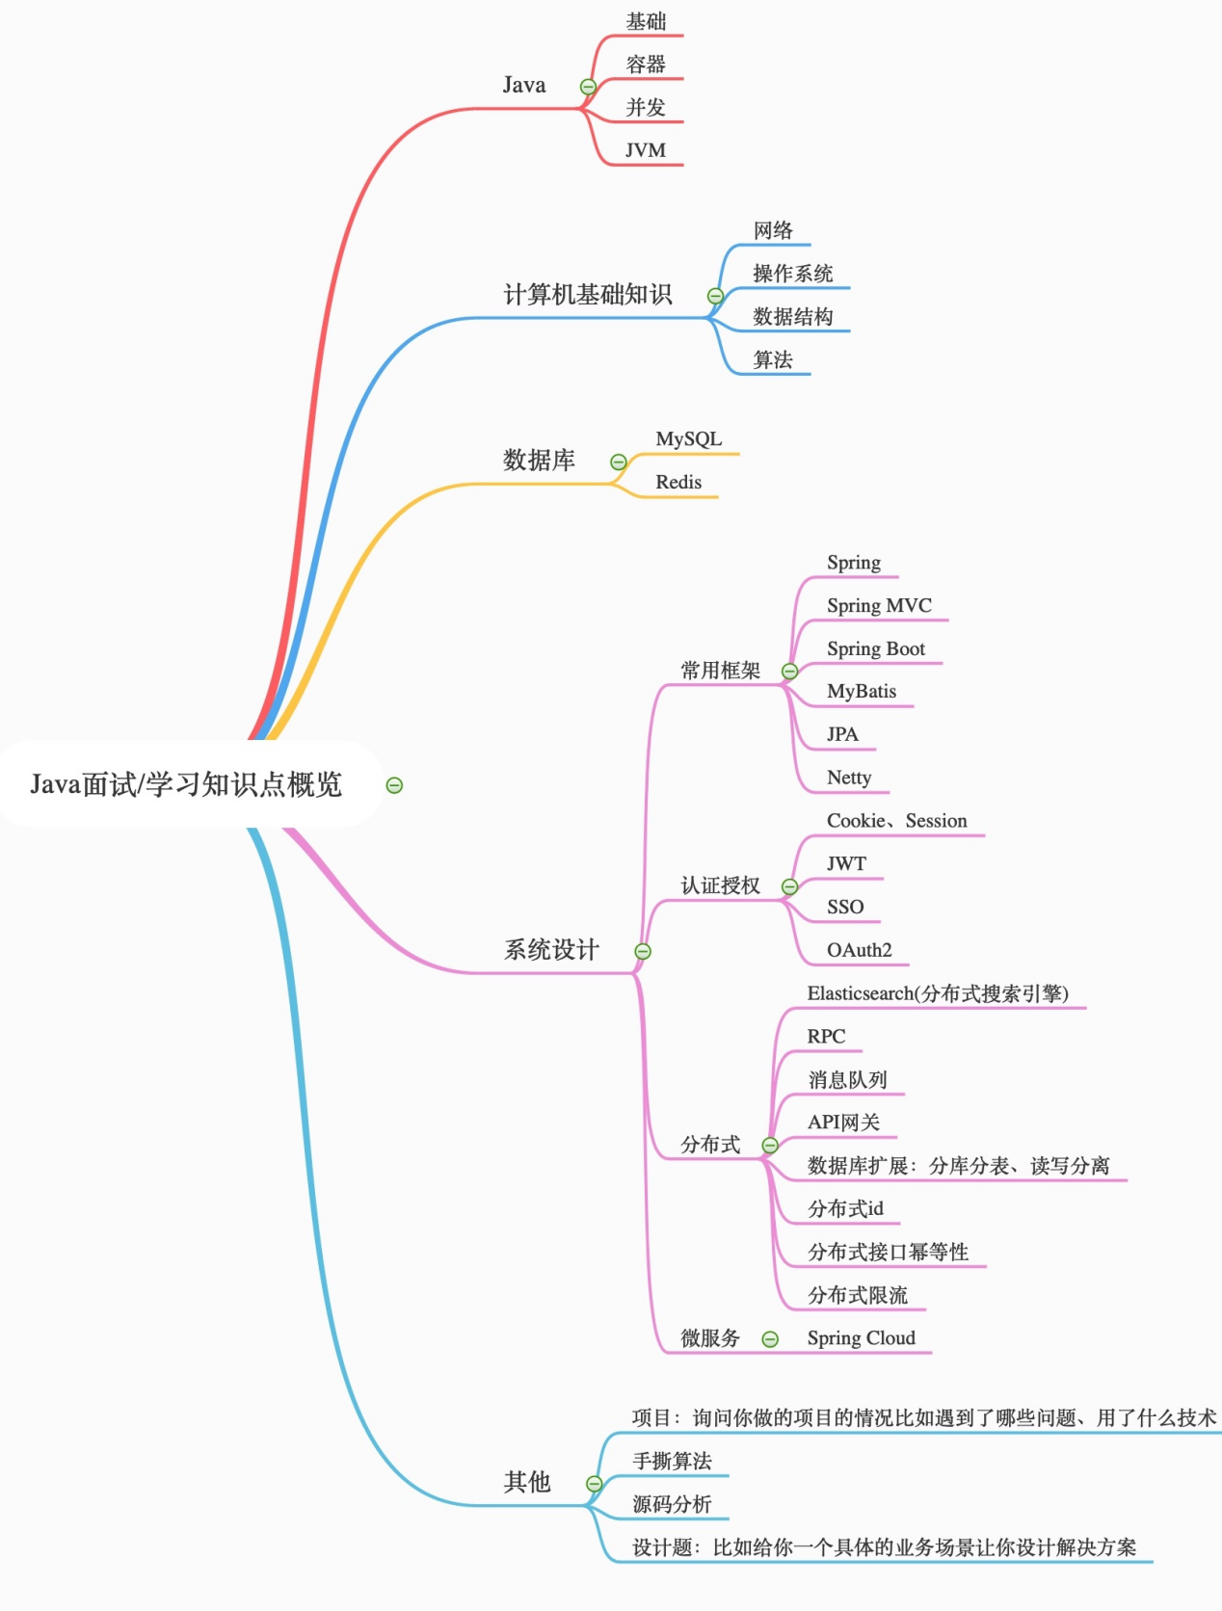

### **3、 如何准备应对吹牛题**

HR 通常会问一些离职原因和职业规划，对于离职原因的阐述 ，不要否认老东家的价值，不要否认老东家的价值，可以结合现在面试公司来说出自己的展望。**因为美团是一个非常重视移动端业务的互联网平台，而我之前公司由于公司战略的变化，现在业务像提供服务转型而弱化了移动端，作为一个深爱着移动互联网的人，我渴望加入美团这样的团队。**

而除了说离职原因，还极可能遇到的诸如「说说你的优缺点」、「你最擅长什么」、「你在项目提供的最有价值的作用是什么」等等这类问题。这些问题归根到底就是「你和别人的区别在哪里」。面试官的任务是要把你和别人做区别，自己也需要把自己和别人做区别，回答「不知道、好像没什么这样的话，其本上会给减分。

##### **职业规划**

HR最核心的关注点如下：

1.自我认知。你对自己是否了解？了解得足够充分吗?

2.动机和价值观。你是否能接受“我们并不一定能给你公平的职业发展机会”这个现实？

3.组织承诺。你到底能在我们这儿踏实干几年？所以，在回答职业规划的问题时，不要表现自己有多么厉害，而要表现出自己靠谱、足够了解自己、心态平和、工作稳定。

讲道理，HR们并不关心你真正的职业规划是怎样的。他们更关心在未来的3-5年里，你是否能在这家公司稳稳地工作下去。

所以，好的回答，既能看到你有事业心（成就动机），又能看到你有平和的心态（不必担心你一言不合就裸辞）。再次强调：对于未来的规划，尽量不要主动谈及外在的职位与收入这些外部承诺，着重表现你所期待的内在的积累与成长。

例如：

“技术职业规划以后加强学习Java基础知识，掌握多线程使用，学习前端知识，数据结构和算法，Docker、常用框架、微服务。另外我是从一个小公司出来的，如果能有幸进入贵公司的平台里，让我能有机会学习到更多技术，快速成长，让自己成为一个更专业的职场人。这个机会是非常的难得。所以在接下来的工作时间里，我会扎根在这里，不断学习，在业绩上取得更好的成绩。”

如果面试官问及有没有职位和薪资的预期时，你可以这样说：

“我想这些都是与本身的能力和业绩相关的，如果我足够优秀，我想组织会考虑我的晋升问题。在那之前，我更看重自身的成长，通过努力尽快承担起工作职责，提高自己的影响力。”

##### **你还有什么想问的？**

面试官的这个问题，是有意问的一种开放性问题，以此来了解你这个人的关注点；还是仅仅是因为面试确实无问题可问了，但又不想太直接结束面试，所以就顺便问问？

这真的是个问题。

如果你也没什么问题想问，那么可以委婉的告诉面试官自己没什么问题要问。

如：「通过一些朋友和渠道，其实我对贵公司的一些文化和愿景都还比较了解，所以我暂时也没有什么想问的，我也很希望能加入到这样一个环境中。」

**技术面试官** 在提出问题前，我们要先看一下现在这个面试官是处在公司的什么位置。如果他也是一个开发人员，在对你做技术面试，那不妨聊聊团队的一些技术栈方面的问题。

**管理类面试官** 如果面试官是管理职位的，那么可以问问团队组成；假设你能加入的话，会分配在哪个team，team中有没有带你的人或让你得到进步的模式；或者了解一下他对团队目前状态的看法，是否有什么变化他想引入团队或组织的。

也就是向管理类面试官提问，你可以问一些对团队现状和未来预期（目标）相关的一些问题，这些问题会让你提前知道，进入这家公司后你应该往哪个方向去努力。

**HR** 公司文化什么的 HR 一般会主动向你介绍，薪酬和福利不清楚的地方也可以继续沟通。

简单说，问自己需想要得到答案的问题，而且要针对不同的面试官问对方比较“擅长”回答的问题。

管理者：问战略

技术人员：问战术

HR 行政人员：问后勤

### **临面试前**

过一遍自我介绍 -> 过一遍简历里技术面试题 -> 过一遍简历外技术面试题 -> 过一遍吹牛题。